**Státní rozpočet**

Je plán finančního hospodaření státu. Obvykle je sestavován na 1 rok a má formu zákona. Státní rozpočet navrhuje vláda a schvaluje ho poslanecká sněmovna. Státní rozpočet obsahuje odhad příjmů z různých zdrojů a rozdělení výdajů do různých kapitol.

**Příjmy do státního rozpočtu:**

* Daně (DPH, spotřební daň, Majetkové daně…)
* Cla (od roku 2004 se přidaly cla v rámci EU)
* Poplatky (správní, soudní..)
* Dotace, podpory, dary
* Půjčky od státu

**Výdaje ze státního rozpočtu:**

Zaměřené na oblasti

* Státní správa (úřady)
* Obrana státu, školství, zdravotnictví
* Transfery obyvatelstva (důchody, dávky..)
* Státní zakázky (dálnice..)
* Investice do životního prostředí…
* Odvody do rozpočtu EU

**Typy rozpočtu:**

Schodkový (výdaje > příjmy) -> většinou v ČR

Vyrovnaný (výdaje = příjmy)

Přebytkový (výdaje < příjmy)

**Srovnání státního rozpočtu v letech 2015-2021**

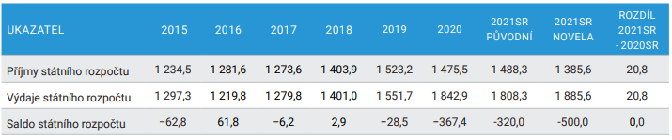

*Zdroj:* [*https://www.mfcr.cz/assets/cs/media/Informacni-letak_2021_Statni-rozpocet-v-kostce_v01.pdf*](https://www.mfcr.cz/assets/cs/media/Informacni-letak_2021_Statni-rozpocet-v-kostce_v01.pdf)

**Státní rozpočty v jiných letech**

* V roce 1993,1994,2016 -> byl u nás přebytkový státní rozpočet
* Nejhorší státní rozpočet byl v roce 2009, kvůli celosvětové krizi
* Státní rozpočet v roce 2020 byl několikrát novelizován, z důvodu pandemie COVID 19

**Státní rozpočet 2021**

3. největší příjmy

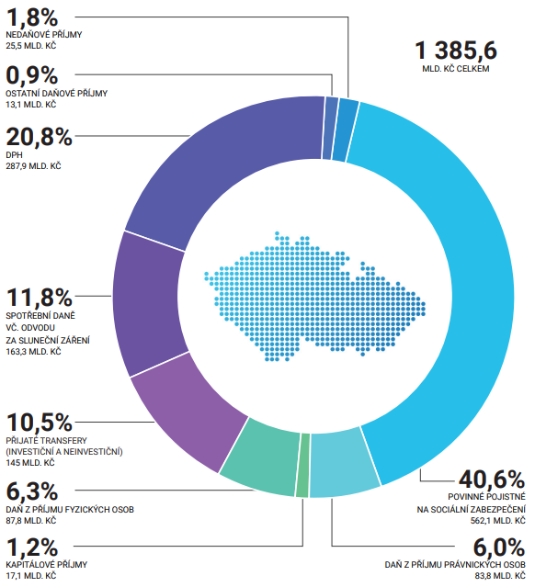

* Povinné pojistné na sociální zabezpečení
* DPH
* Spotřební daně vč. Odvodu za silniční záření

ml

*Zdroj:* [*https://www.mfcr.cz/assets/cs/media/Informacni-letak_2021_Statni-rozpocet-v-kostce_v01.pdf*](https://www.mfcr.cz/assets/cs/media/Informacni-letak_2021_Statni-rozpocet-v-kostce_v01.pdf)

3. největší výdaje

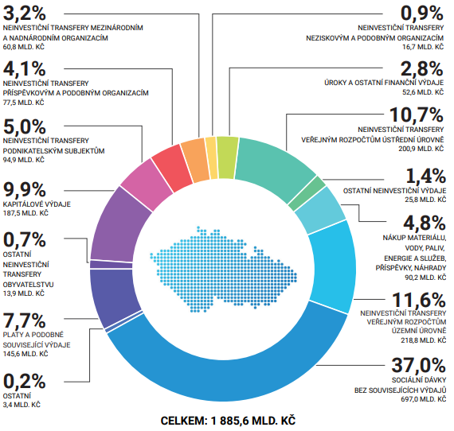

* Sociální dávky
* Neinvestiční transfery veř. rozpočtům územní úrovně
* Neinvestiční transfery veř. rozpočtům ústřední úrovně

Zdroj: <https://www.mfcr.cz/assets/cs/media/Informacni-letak_2021_Statni-rozpocet-v-kostce_v01.pdf>